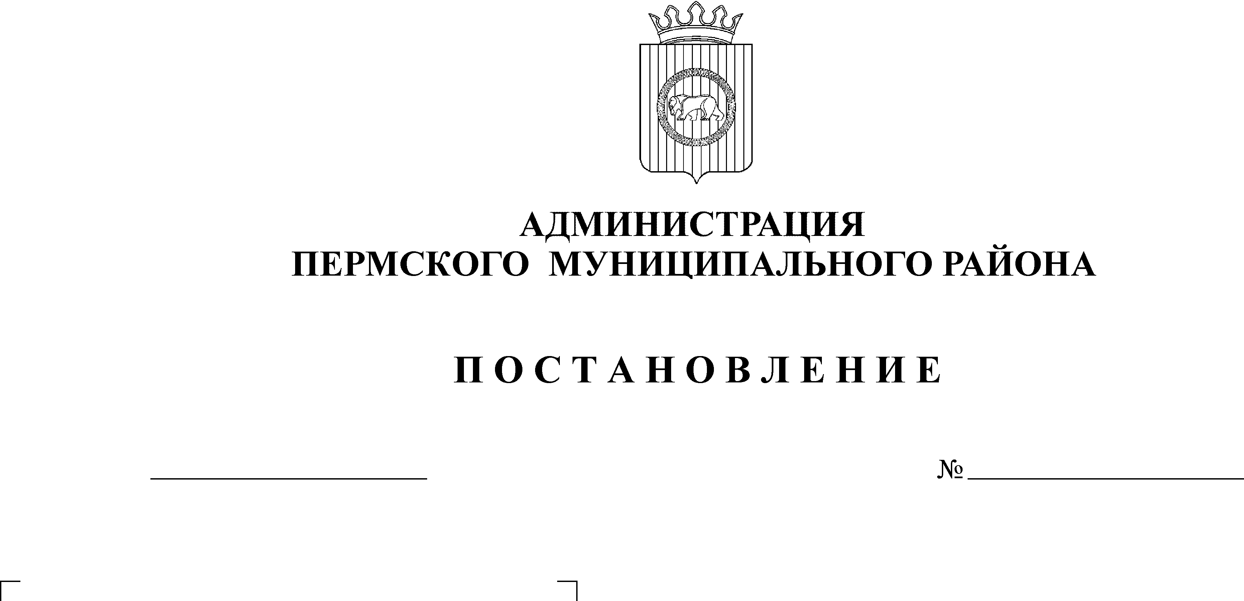
О проведении конкурса сувенирной продукции, предназначенной для формирования уникального образа Пермского муниципального района

11.02.2013
344
В соответствии с постановлением главы администрации Пермского муниципального района от 15.11.2010г № 1701 «Об утверждении долгосрочной целевой программы «Развитие туризма в Пермском муниципальном районе Пермского края на 2011-2015 годы» и с целью развития внутреннего и въездного туризма на территории Пермского муниципального района
ПОСТАНОВЛЯЮ:
1. Провести конкурс сувенирной продукции, предназначенной для формирования уникального образа Пермского муниципального района.
2. Утвердить прилагаемые:
2.1. Положение о проведении конкурса сувенирной продукции, предназначенной для формирования уникального образа Пермского муниципального района согласно приложению 1;
2.2. Состав конкурсной комиссии по определению победителей конкурса сувенирной продукции, предназначенной для формирования уникального образа Пермского муниципального района согласно приложению 2;
2.3. Положение о конкурсной комиссии по определению победителей конкурса сувенирной продукции, предназначенной для формирования уникального образа Пермского муниципального района согласно приложению 3.
3. Назначить ответственным за проведение конкурса ведущего специалиста отдела развития предпринимательства финансово-экономического управления Новикову Л.Н.
4. Опубликовать настоящее постановление в информационном бюллетене муниципального образования «Пермский муниципальный район» и разместить на официальном сайте Пермского муниципального района www.permraion.ru.
5. Контроль за исполнением постановления возложить на заместителя главы администрации муниципального района по экономическому развитию
Т. Н. Гладких.

Глава администрации
муниципального района И.В.Бедрий

Приложение 1
УТВЕРЖДЕНО
постановлением администрации
муниципального района
от _________ № ______

ПОЛОЖЕНИЕ
о проведении конкурса сувенирной продукции,
предназначенной для формирования уникального образа
Пермского муниципального района

- Общие положения
Конкурс сувенирной продукции (далее – Конкурс) проводится в рамках реализации долгосрочной целевой программы «Развитие туризма в Пермском муниципальном районе на 2011-2015 годы».
1.1. «Сувенирная продукция – изделия или предметы, которые соединены с определенным местом или событием и пробуждают воспоминание о нем».

2. Цели и задачи конкурса
2.1. Создание условий для развития местного традиционного народного художественного творчества в Пермском муниципальном районе.
2.2. Разработка новой оригинальной сувенирной продукции, предназначенной для формирования уникального образа Пермского муниципального района.
2.3. Формирование имиджа Пермского муниципального района как территории благоприятной для развития туризма.

3. Организаторы конкурса
3.1. Организаторами Конкурса являются финансово-экономическое управление администрации муниципального образования «Пермский муниципальный район», Управление по делам культуры, молодежи и спорта Пермского муниципального района, муниципальный народный музей истории Пермского муниципального района.
3.2. Функциями организаторов являются:
- проведение Конкурса;
- организация работы Конкурсной комиссии;
- информирование населения Пермского края о проведении и итогах Конкурса;
- организация выставки конкурсных работ.
3.3. Финансово-экономическое управление размещает на официальном сайте Пермского муниципального района, сайте финансово-экономического управления, в муниципальной газете «Нива» объявление о проведении конкурса, которое должно содержать:
- дату начала и окончания приема заявок;
- место приема заявок;
- условия участия в конкурсе;
- контактную информацию координатора конкурса, осуществляющего прием заявок и сувенирную продукцию.

4. Конкурсная комиссия
4.1.Состав Конкурсной комиссии утверждается постановлением администрации Пермского муниципального района.
4.2. Основными функциями Конкурсной комиссии являются:
- оценка представленных на Конкурс конкурсных работ;
- определение победителей Конкурса;
- участие в награждении победителей Конкурса.

5. Участники конкурса
К участию в Конкурсе приглашаются юридические и физические лица.

6. Сроки проведения конкурса
15 февраля 2013 года – 10 июня 2013 года – прием конкурсных работ;
11- 13 июня 2013 года – организация выставки конкурсных работ в муниципальном народном музее истории Пермского района;
14 -20 июня 2013 года работа Конкурсной комиссии, подведение итогов Конкурса;
21- 25 июня 2013 года – открытие выставки «Сувениры Пермского муниципального района» в муниципальном народном музее истории Пермского муниципального района, награждение победителей.

7. Условия участия в конкурсе
7.1. Для участия в Конкурсе юридические и физические лица в период с 15 февраля по 10 июня 2013 года предоставляют по адресу: д.Кондратово, ул.Камская, 5б в муниципальный народный музей истории Пермского муниципального района:
- заявку на участие в Конкурсе (Приложение 1);
- согласие на обработку персональных данных (Приложение 2);
- сувенир.
При этом комиссия не примет к рассмотрению от предыдущих участников конкурса сувенирной продукции, предназначенной для формирования уникального образа Пермского муниципального района, аналогичную сувенирную продукцию.
7.2. Сувенир должен соответствовать следующим требованиям:
- быть тематически связан с историей, событиями Пермского муниципального района;
- отличаться оригинальностью, новизной идеи, высоким технологическим и художественным уровнем исполнения;
- может быть выполнен в любом материале, любой технике исполнения, разных ценовых категориях;
- иметь возможность тиражирования;
- оптимально сочетать цену и качество.
7.3. По завершении выставки конкурсные работы не возвращаются участникам Конкурса и могут быть использованы Организатором конкурса в презентационных целях.

8. Подведение итогов Конкурса
8.1. Итоги подводятся в сроки, указанные в Положении о проведении Конкурса.
8.2. Конкурсная комиссия определяет трех победителей, которые награждаются:
- дипломом I степени и денежной премией в размере 10000 руб.;
- дипломом II степени и денежной премией в размере 8000 руб.;
- дипломом III степени и денежной премией в размере 7000 руб;
- остальные участники конкурса награждаются дипломами.
8.3. Победители конкурса могут получить заказ на изготовление малых партий сувенирной продукции.
8.4. Расходы по организации и проведению конкурса, награждению победителей конкурса осуществляются финансово-экономическим управлением за счет средств бюджета Пермского муниципального района, предусмотренных на реализацию программы «Развитие туризма в Пермском муниципальном районе Пермского края на 2011-2015 годы».

9. Контактная информация
Координатор конкурса – Ермолова Лариса Игоревна, директор муниципального народного музея истории Пермского муниципального района. Контактный телефон (342) 294 49 42, сот. 8 952 339 17 36.

Приложение 1
к положению о проведении конкурса
сувенирной продукции, предназначенной для
формирования уникального образа
Пермского муниципального района
Форма
Заявка
на участие в конкурсе сувенирной продукции

Заявитель ___________________________________________________________
( наименование юридического лица, Ф.И.О. индивидуального предпринимателя, физического лица)

Руководитель юридического лица _______________________________________
^{(должность, Ф.И.О.)}

Местонахождение юридического лица или домашний адрес индивидуального предпринимателя, физического лица
____________________________________________________________________Паспорт серии ______№_______ от__________выдан ______________________

Контактный телефон _________________________

ИНН
С условиями конкурса ознакомлен и согласен.
___________________
(подпись)

Характеристика представляемой сувенирной продукции:

Вид сувенира ________________________________________________________
Название сувенира____________________________________________________
Цена сувенира________________________________________________________
Краткое описание представленной работы________________________________
____________________________________________________________________
____________________________________________________________________
____________________________________________________________________
____________________________________________________________________
____________________________________________________________________
____________________________________________________________________

«_____» _____________20____ г _________________________________
^{(подпись заявителя)}
Приложение 2
к положению о проведении конкурса
сувенирной продукции, предназначенной для формирования уникального образа Пермского муниципального района

В муниципальный народный музей
истории Пермского муниципального района

(далее – Оператор)

СОГЛАСИЕ*
Я, ______________________________________________________________,
(Ф.И.О. индивидуального предпринимателя, физического лица, руководителя юридического лица)
Для индивидуальных предпринимателей и физических лиц:
Паспорт: серия _________ № ___________, выданный ___________________
___________________________ «___» ______________ г., проживающий по адресу: ___________________________________________________________;
В соответствии с требованиями статьи 9 Федерального закона от 27.06.2006 г. №152-ФЗ «О персональных данных» подтверждаю свое согласие на обработку Оператором моих персональных данных, включающих: фамилию, имя, отчество, паспортные данные (для индивидуальных предпринимателей, физических лиц), сведения домашнем адресе (для индивидуальных предпринимателей, физических лиц), с целью их использования в конкурсе сувенирной продукции, предназначенной для формирования уникального образа Пермского муниципального района в рамках реализации постановления администрации Пермского муниципального района от _____________№_________ «О проведении конкурса сувенирной продукции, предназначенной для формирования уникального образа Пермского муниципального района».
Согласен на обработку указанных персональных данных посредством информационных систем, используемых для реализации настоящего постановления.
Оставляю за собой право отозвать настоящее согласие посредством составления соответствующего письменного документа, который может быть направлен мной в адрес Оператора по почте заказным письмом с уведомлением о вручении либо вручен лично под расписку представителю Оператора.
Мне известно, что в случае отзыва настоящего согласия, не буду являться участником Конкурса.
______________________________________ ________________
(Ф.И.О.) (подпись) (дата)

М.П.
Приложение 2
УТВЕРЖДЕН
постановлением администрации
муниципального района
от ___________ № ____

СОСТАВ
конкурсной комиссии по определению победителей конкурса сувенирной продукции, предназначенной для формирования уникального образа Пермского муниципального района

Председатель комиссии: Гладких Т.Н., заместитель главы администрации муниципального района по экономическому развитию.
Заместитель председателя
комиссии: Салынкина Т.А., начальник отдела развития предпринимательства ФЭУ Пермского муниципального района.
Секретарь комиссии: Новикова Л.Н., ведущий специалист отдела развития предпринимательства ФЭУ Пермского муниципального района.
Члены комиссии: Захаров А.М., заместитель председателя Земского Собрания Пермского муниципального района (по согласованию);
Русанова С.А., директор Фонда молодежных инициатив Пермского муниципального района;
Лоскунина В.А., начальник управления по делам культуры, молодежи и спорта администрации Пермского муниципального района;
Ермолова Л.И., директор муниципального народного музея истории Пермского района.

Приложение 3
УТВЕРЖДЕНО
постановлением администрации
муниципального района
от _________ № ______

ПОЛОЖЕНИЕ
о Конкурсной комиссии по определению победителей конкурса сувенирной продукции, предназначенной для формирования уникального образа Пермского муниципального района

- Общие положения
1.1. Комиссия по определению победителей конкурса сувенирной продукции, предназначенной для формирования уникального образа Пермского муниципального района (далее Комиссия) создается для оценки представленных на Конкурс сувенирной продукции, предназначенной для формирования уникального образа Пермского муниципального района работ, определяет победителей и участвует в награждении победителей Конкурса.
1.2.Конкурсная комиссия, является коллегиальным органом.
1.3. В своей деятельности комиссия руководствуется законодательством Российской Федерации и Пермского края, нормативными правовыми актами Пермского муниципального района, а также настоящим Положением.

- Задачи
2.1. Основной задачей комиссии являются оценка представленных на Конкурс работ и определение победителей Конкурса.

- Права и обязанности
Комиссия имеет право:
3.1. Привлекать по согласованию для участия в работе комиссии специалистов, научных работников, экспертов для оценки конкурсных работ.
3.2. В случае если количество конкурсных работ будет менее трех, то количество победителей может быть уменьшено по решению комиссии.

- Организационная работа
4.1. Порядок работы комиссии определяется в соответствии с настоящим Положением.
4.2. Организует работу комиссии и проводит её заседание председатель комиссии, а в случае его отсутствия - заместитель председателя комиссии.
4.3. Оповещение членов комиссии, ведение протокола заседания организует секретарь комиссии, а в случае его отсутствия, полномочия выполняет другой член комиссии по решению председателя комиссии.
4.4. Заседание комиссии правомочно, если на ней присутствует более половины членов комиссии. Решение комиссии принимается простым большинством голосов от числа присутствующих на заседании членов комиссии.
4.5. Решение комиссии оформляется протоколом заседания комиссии.
4.6. Протокол подписывается председателем комиссии и секретарем.
В случае отсутствия председателя комиссии протокол подписывается заместителем комиссии и секретарем.

